Индивидуальный проект. Этап 5

Легиньких Галина Андреевна НФИбд-02-21

Содержание

# 1 Цель работы

* Сделать записи для персональных проектов.
* Написать пост по прошедшей неделе.
* Написать пост на тему по выбору.

# 2 Выполнение лабораторной работы

**1.** Сделала записи для персональных проектов.

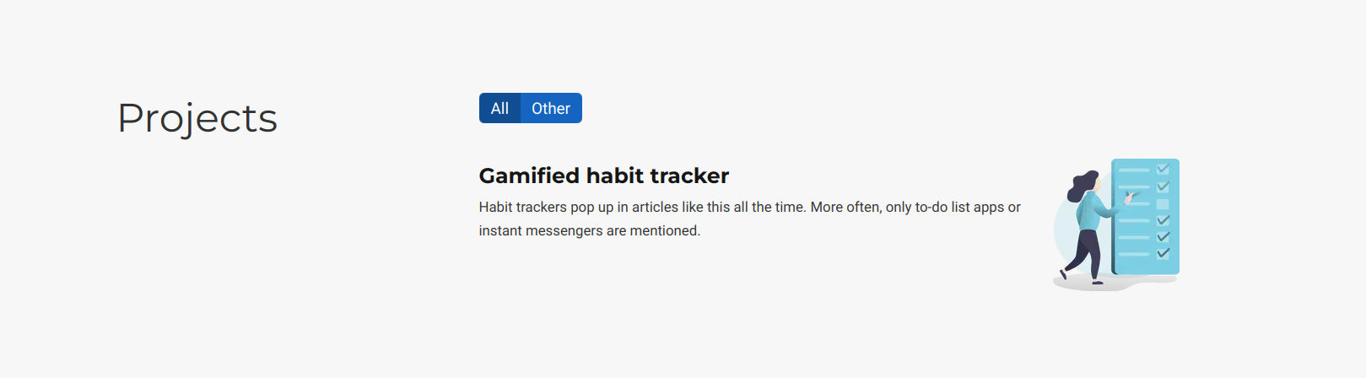

Рис. 1: Проект

**2.** Сделала пост по прошедшей неделе. 09.05.2022 - 15.05.2022 (рис. 2)

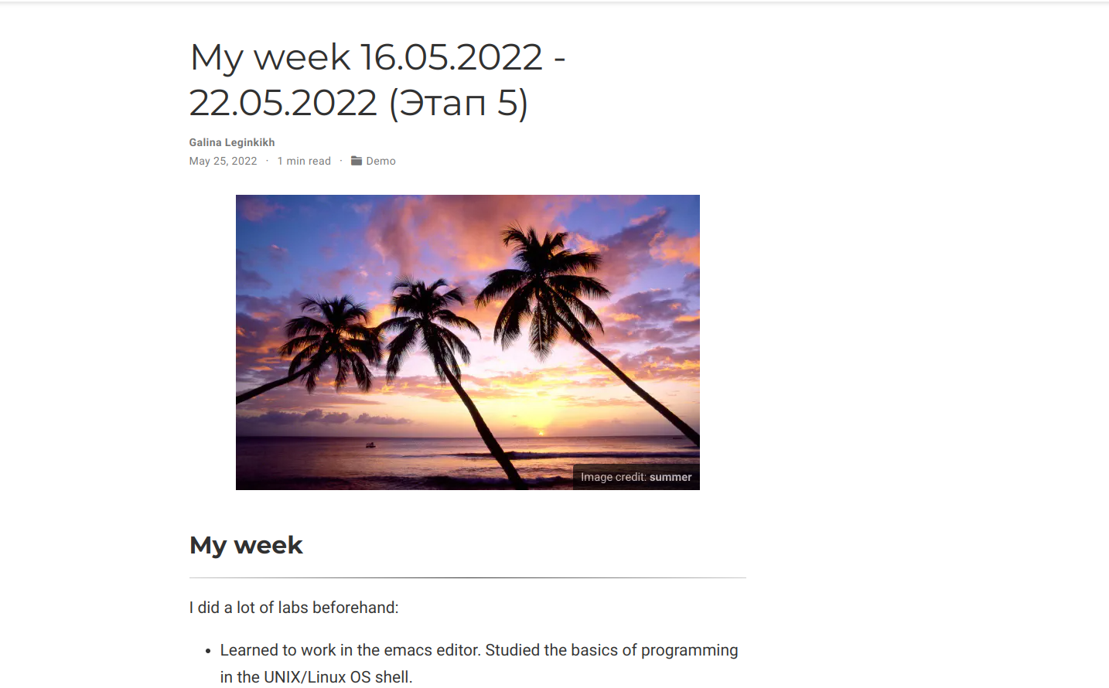

Рис. 2: My week

**3.** Сделала пост на тему “Языки научного программирования” (рис. 3)

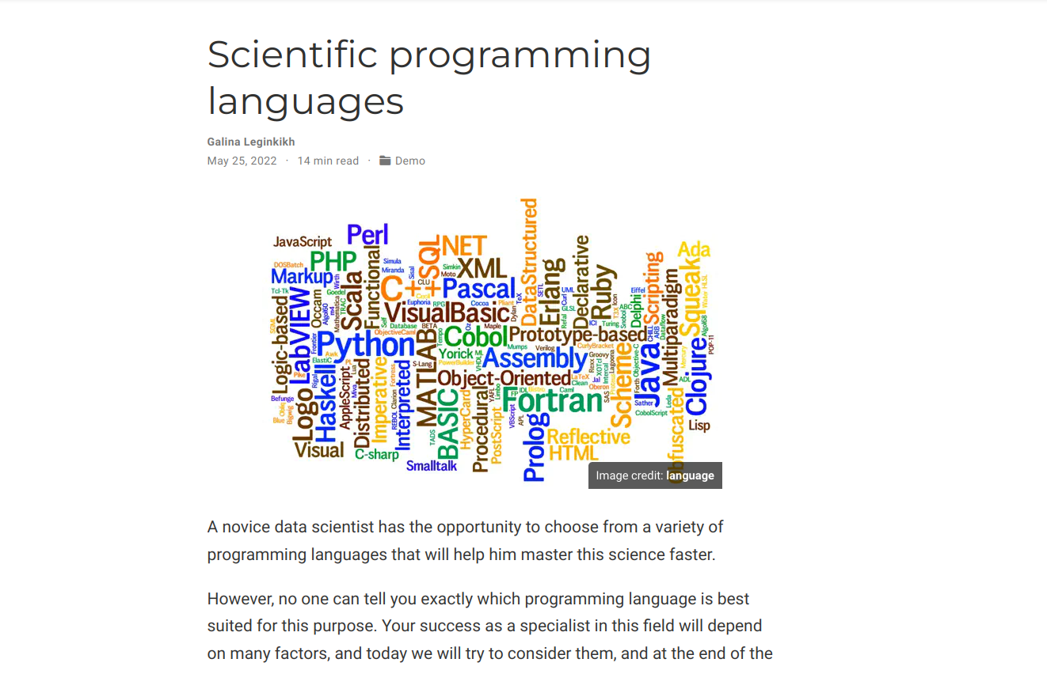

Рис. 3: Языки научного программирования

**4.** Обновила данные моего сайта на github pages, чтобы все что я сделала было не только на localhost.

# 3 Вывод

Я сделала заметки про проекту. Написала о том, как прошла моя неделя. Выложила пост на етму “Языки научного программирования”